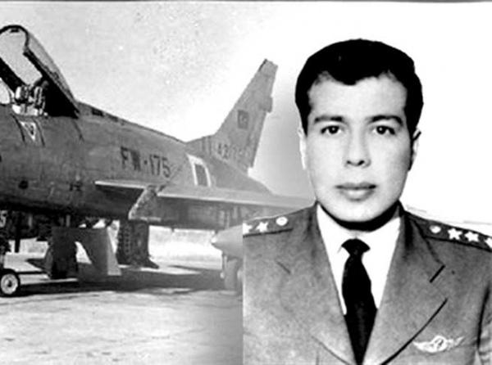

CENGİZ TOPEL
CENGİZ TOPEL KİMDİR?

OKULUMUZA ADINI VEREN CENGİZ TOPEL ANISINA
Cengiz TOPEL Trabzonlu Tekel tütün eksperi Hakkı Bey'in oğludur.Babasının görevli olduğu İzmit'te 2 Eylül 1934 tarihinde doğdu.Annesi Mebuse Hanım'dır. Ailede dört kardeşin üçüncüsüdür.
İlkokula Bandırma II. İlkokul'unda başladı, babasının Gönen'e tayini ile Ömer Seyfettin İlkokulu'nda öğrenimine devam etti. 1934 yılında babasını kaybettikten bir süre sonra İstanbul Kadıköy'e yerleştiler. Kadıköy Yeldeğirmeni Okulu'nda ilk ve orta öğrenimini tamamladı. Lise öğrenimini, Haydarpaşa Lisesi'nde başlayıp Kuleli Askeri lisesi'ne devam ederek 1953 yılında bitirdi. 1955 yılında Kara Harp Okulu'nu bitirip asteğmen olarak ordu saflarına katıldı.
Küçük yaşlardan beri havacılığa olan merakı sonucu hava sınıfına ayrıldı. Pilotaj eğitimi için Kanada'ya gönderildi. Kanada'daki eğitimini başarıyla tamamlayarak 1957 yılında yurda dönüp Merzifon Hava Üssü'nde göreve başladı. 1961 yılında Eskişehir I. Ana Jet Üssü'ne atandı. 1963 yılında yüzbaşılığa terfi etti.
8 Ağustos 1964 yılında Rumlar'ı Türk Halkı'na karşı işledikleri insanlık dışı eylemlerden caydırmak için Eskişehir'den Kıbrıs'a, 4'lü Filo Komutanı olarak gönderildi. Uçuş esnasında uçağı yerden isabet alarak düşürüldü. Paraşütle atlamayı başardı, fakat Rumlar tarafından esir edilerek barbarca yapılan işkenceler sonucu şehit edildi. Kıbrıs'ta ilk hava harp şehidimiz olan Cengiz TOPEL!in hastanede öldüğü açıklandı, ancak israrlı girişimler sonucu 12 Ağustos 1964 tarihinde Rumlar'dan alınabildi.
Kıbrıs'ta, Adana'da, Ankara ve İstanbul'da yapılan törenlerden sonra 14 Ağustos 1964 tarihinde Edirnekapı'daki Sakızağacı Hava Şehitliği'nde toprağa verildi.
Örnek bir insan, mükemmel bir asker olan Cengiz TOPEL'in manevi varlığı önünde Türk Milleti ve Türk Havacılığı, şükran ve saygıyla eğilir.

OKULUMUZA ADINI VEREN CENGİZ TOPEL ANISINA

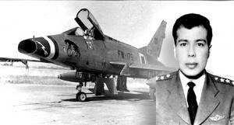Cengiz TOPEL Trabzonlu Tekel tütün eksperi Hakkı Bey'in oğludur.Babasının görevli olduğu İzmit'te 2 Eylül 1934 tarihinde doğdu.Annesi Mebuse Hanım'dır. Ailede dört kardeşin üçüncüsüdür.
İlkokula Bandırma II. İlkokul'unda başladı, babasının Gönen'e tayini ile Ömer Seyfettin İlkokulu'nda öğrenimine devam etti. 1934 yılında babasını kaybettikten bir süre sonra İstanbul Kadıköy'e yerleştiler. Kadıköy Yeldeğirmeni Okulu'nda ilk ve orta öğrenimini tamamladı. Lise öğrenimini, Haydarpaşa Lisesi'nde başlayıp Kuleli Askeri lisesi'ne devam ederek 1953 yılında bitirdi. 1955 yılında Kara Harp Okulu'nu bitirip asteğmen olarak ordu saflarına katıldı.
Küçük yaşlardan beri havacılığa olan merakı sonucu hava sınıfına ayrıldı. Pilotaj eğitimi için Kanada'ya gönderildi. Kanada'daki eğitimini başarıyla tamamlayarak 1957 yılında yurda dönüp Merzifon Hava Üssü'nde göreve başladı. 1961 yılında Eskişehir I. Ana Jet Üssü'ne atandı. 1963 yılında yüzbaşılığa terfi etti.
8 Ağustos 1964 yılında Rumlar'ı Türk Halkı'na karşı işledikleri insanlık dışı eylemlerden caydırmak için Eskişehir'den Kıbrıs'a, 4'lü Filo Komutanı olarak gönderildi. Uçuş esnasında uçağı yerden isabet alarak düşürüldü. Paraşütle atlamayı başardı, fakat Rumlar tarafından esir edilerek barbarca yapılan işkenceler sonucu şehit edildi. Kıbrıs'ta ilk hava harp şehidimiz olan Cengiz TOPEL!in hastanede öldüğü açıklandı, ancak israrlı girişimler sonucu 12 Ağustos 1964 tarihinde Rumlar'dan alınabildi.
Kıbrıs'ta, Adana'da, Ankara ve İstanbul'da yapılan törenlerden sonra 14 Ağustos 1964 tarihinde Edirnekapı'daki Sakızağacı Hava Şehitliği'nde toprağa verildi.
Örnek bir insan, mükemmel bir asker olan Cengiz TOPEL'in manevi varlığı önünde Türk Milleti ve Türk Havacılığı, şükran ve saygıyla eğilir

